08.07.2025 г. в соответствии с постановлением Правительства Москвы от 20.04.2023 № 696-ПП по адресу: ул. Дорожная, д.14, к.1 выявлено транспортное средство марки Мерседес, государственный регистрационный знак О240ХЕ197, обладающее признаками брошенного ТС
09.07.2025
Просим владельца привести ТС в состояние, не позволяющее идентифицировать его как брошенное или переместить в места, позволяющие хранить транспортное средство без создания помех в организации уборки и благоустройства территории района.
В случае если, указанное транспортное средство не будет приведено в порядок или перемещено в места хранения в срок до 21.07.2025г., оно будет принудительно эвакуировано на специализированную стоянку для последующей утилизации.
Для получения дополнительной информации Вы можете обратиться в управу района Чертаново Южное.
Контактные телефоны: 8-495-381-68-64; 8-495-382-97-63

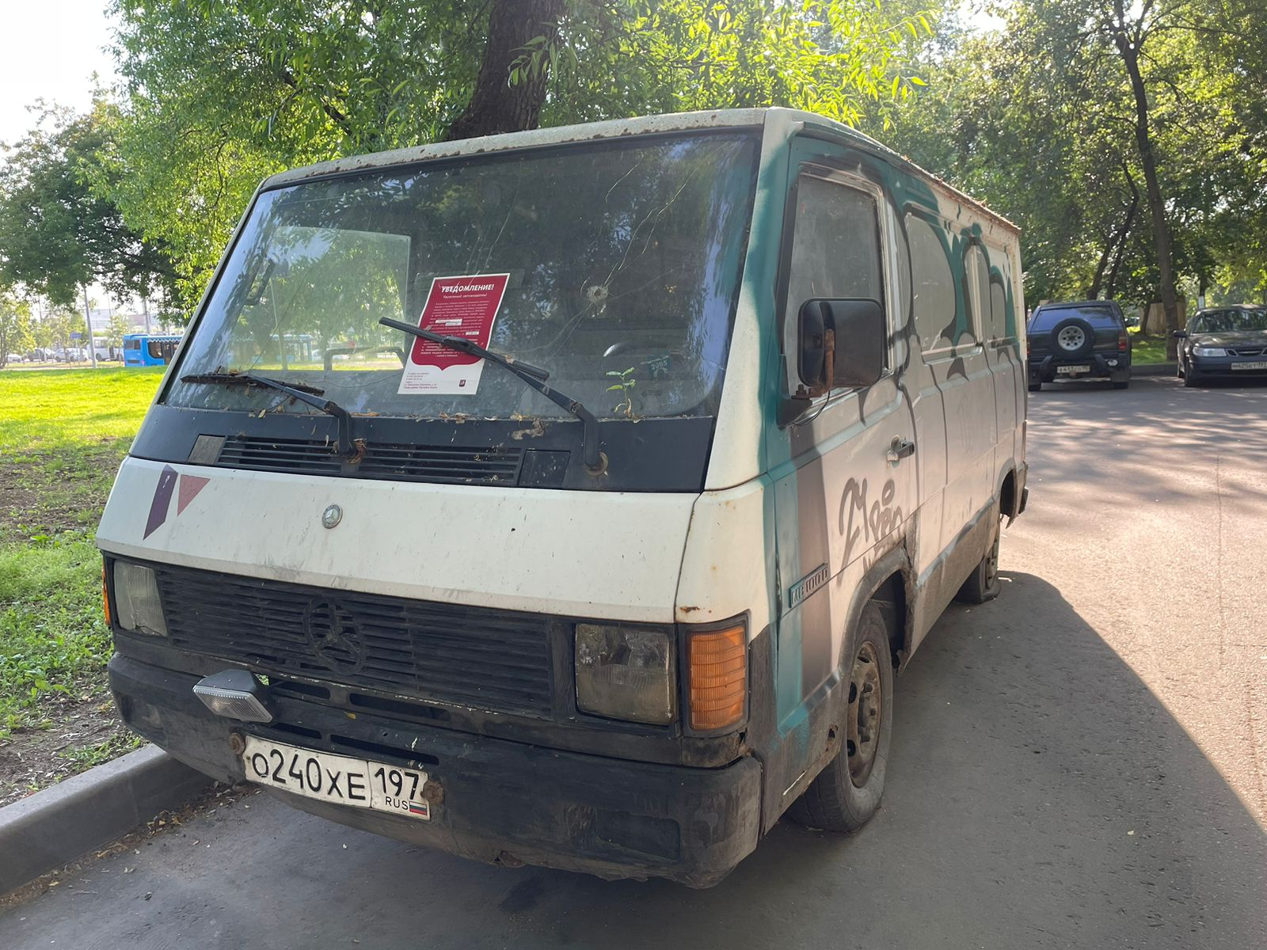

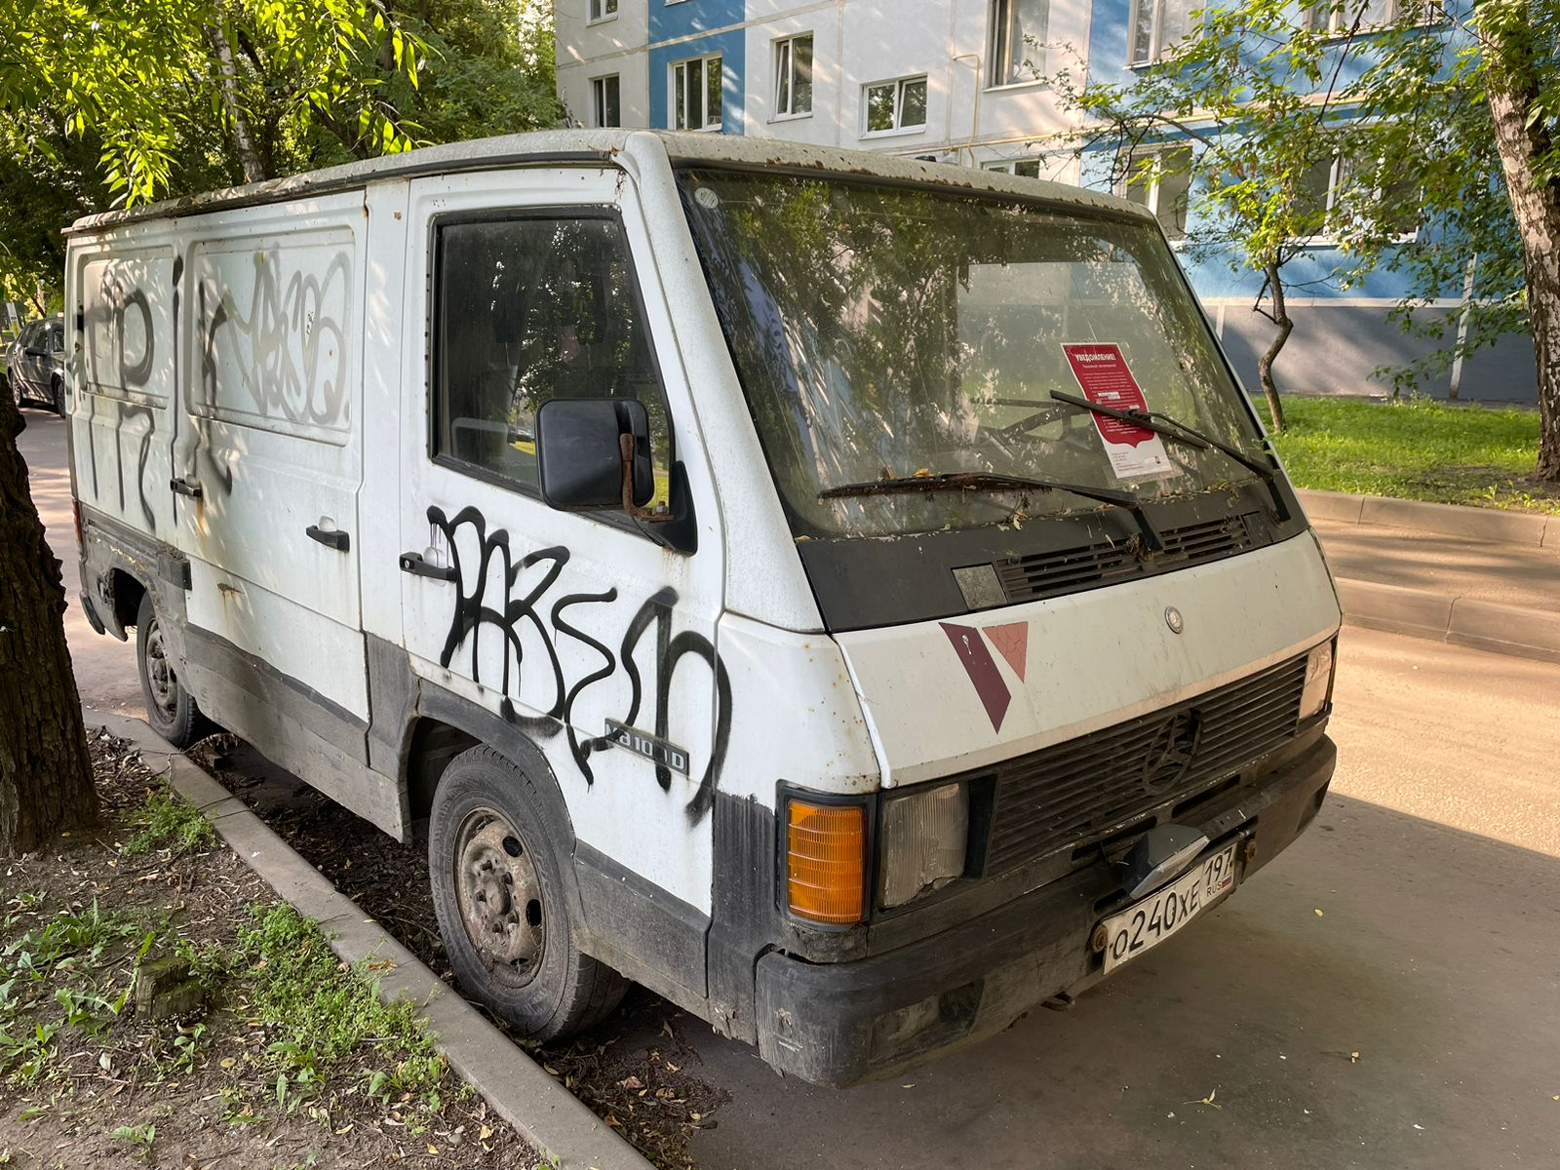

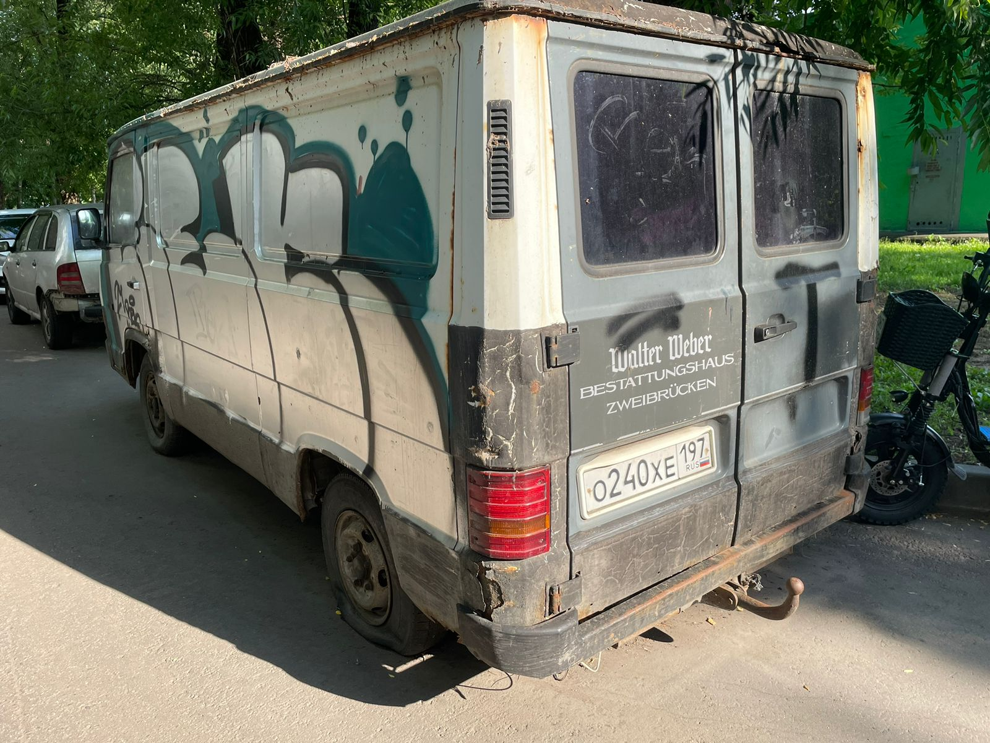

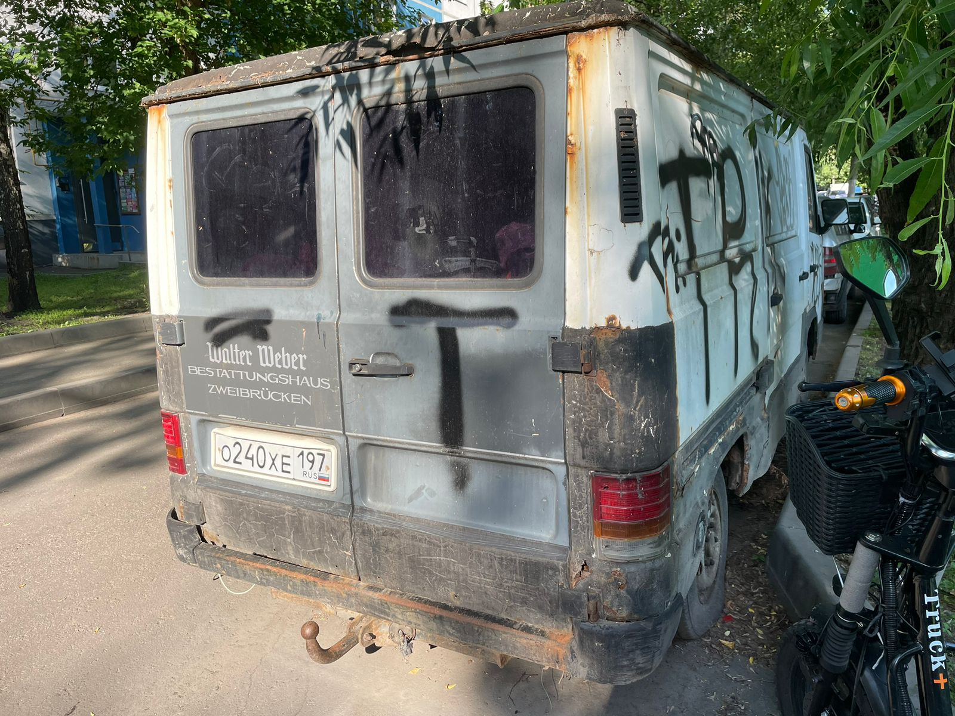

Адрес страницы: http://chertanovo-juzhnoe.mos.ru/new-section/detail/13092763.html
Управа района Чертаново Южное города Москвы

